「ウェブサイト - iFrame」ウィジェット
URL から読み込んだ生きたウェブページをデザインの中に——ダッシュボード、 ステータスページ、アドレスのあるものなら何でも。設定は 1 つ。
2026-08-19 · https://offision.com/help/ja/signage/website-iframe/
ウェブページを、デザインの中で生きたまま。URL にすでに存在するもの——指標の
ダッシュボード、交通案内板、イントラネットのページ——がブラウザで見えるとおりに
ここに映ります。ウェブに表示できるものは、画面にも表示できるということです。
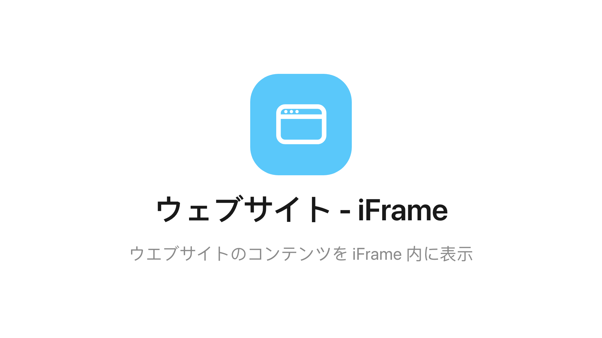
メインステージのウェブサイト - iFrame ウィジェット。
置ける場所: メインステージ・情報カード

設定
設定 | 何をするか | いつ変えるか
ウェブサイトのURL | ウィジェットが読み込むアドレス | 別のページに向け替えるとき。それから先はすべてページ自身のもの

このウィジェットが決めないこと
- ページに何が映るか。 中身も更新もサインインも、そのウェブサイト自身の話です
——画面はそのアドレスに到達できる必要があり、埋め込みを拒否するページは空白の
ままです。
- 大きさと色。 デザイン全体の設定は枠のところで止まります——文字サイズは
ページの中には届きません。
ウィジェットとその置き場所を参照してください。

